２年 組 番 氏名
２年 「保健」の授業について
保健体育 保健 ２学年 「生涯を通じる健康」、「社会生活と健康」
１ はじめに

皆さんは、これから社会を担う一員として、自己の健康管理だけでなく社会全体の安全管理及び環境づくりに参画していかなげればなりません。その一員としての自覚を持ち、適切な意思決定や行動選択をし、社会に貢献できる考え方や姿勢を身に付けていくことが大切になってきます。
２年生では、生涯の各段階において、結婚、妊娠、出産など健康に関わる生活習慣の変化があること。自然環境に加え、我々の食の安全性により健康状態が影響を受けることや、多様な労働形態があることを理解し、健康にかかわる諸問題について考え、様々な対策を知り、それを支える環境づくりについて理解していきます。

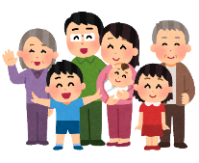
大単元「生涯を通じる健康」
ア 生涯の各段階における健康… （ア）思春期と健康
（イ）結婚生活と健康
（ウ）加齢と健康
イ 保健・医療制度及び地域の保健・医療機関… （ア）我が国の保健・医療制度
（イ）地域の保健・医療機関の活用
ウ 様々な保健活動や対策

大単元「社会生活と健康」
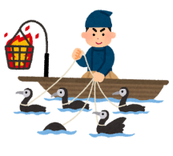
ア 環境と健康… （ア）環境の汚染と健康
（イ）環境と健康にかかわる対策
イ 環境と食品の保健… （ア）環境保健にかかわる活動
（イ）食品保健にかかわる活動
（ウ）健康の保持増進のための環境と食品の保健
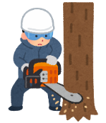
ウ 労働と健康… （ア）労働災害と健康
（イ）働く人の健康の保持増進

２ ２学年保健の学習を通してあなたはどのような考え方、姿勢で社会に参加する一員となっていたいですか？

